RSA Höft

CUP/STAM

Us kod/Us namn 639071D/63907S – Höftled, stereoröntgen (RSA) höger/vänster

Indikation Undersökningen utförs endast på studier som är godkända av Forskningsrådet Radiologi.
Endast Möndals röntgen på RM 5.

Beroende på operation, istället för att ta CUP och STAM, kan endast bilder över CUP/STAM tas. Detta vid Spik eller kortare proteser, oftast för yngre patienter där man vill minska på stråldosen.

Förberedelser Granska remiss och ev. tidigare undersökningar
ID-kontroll skall utföras på undersökningsrummet
Längd och vikt skall tillfrågas samt dokumenteras i RIS
Avlägsna föremål som skymmer us-området
Kompression skall ej användas
Graviditet skall ej tillfrågas
Gonadskydd skall ej användas
Använd ev. blyhagel som markör i de fall det behövs
Ev medföljande som närvarar i rummet vid bildtagning skall bära strålskydd

Kontrastmedel Nej

Bildtagning/Projektioner

CUP/STAM Liggande
Dx
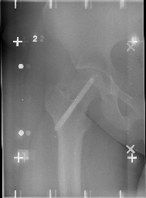
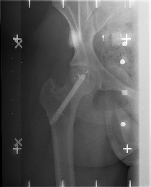
Position Patienten ligger på rygg med lätt inåtroterade ben (rakt ben).
Använd ej sidomärken, då de kan skymma information vid analys.

Centrering Centrera över cupen/ caput femori.
Sin
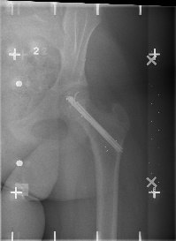
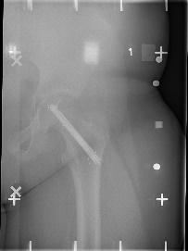
Få med lite av femur.
Centrera bordet i rätt höjd

Vinkel ca 21.5° medialt och lateralt

Kriterier Hela cupen och lite av stammen skall vara med.
Hela Protes eller spik skall vara med.
Cupen i centrum av ”Buren” på både bild 1 och 2
Hela ”buren” skall vara med.
Mär Dx/Sin efter i ”series description”

FFA ca 155 cm

Kriterier och positon

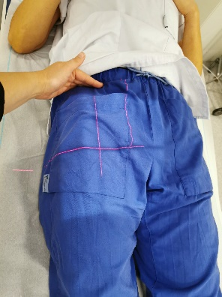
CUP/STAM Cupen skall vara i mitten på bilden.

Exemplet visar centrering av

DX CUP.

För CUP/STAM skall centreringen vara någon cm längre ner, och man vill ha femur mer centrerat än vid CUP.

Viktigt att hela buren avbildas med alla markörer.

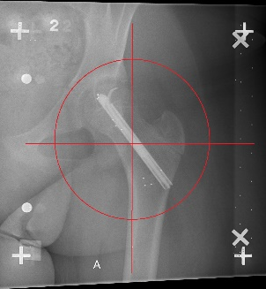

Strålskydd Se under rubriken förberedelser

Dokumentation Om kriterier inte uppnås för undersökning skall anledning dokumenteras i aktuell remiss
Mär Dx/Sin efter i ”series description”

Ansvar Första linjens chef ansvarar för att rutinen sprids och gör den känd inom verksamheten. Berörda medarbetare ansvarar för att efterleva rutinen och rapporterar förekommande avvikelser i MedControl Pro (MCP).
Övrigt Ansvarig röntgensjuksköterska granskar och kvalitetssäkrar bilder
Bilder skickas till BFR
Bilder länkas till ”Ortopedi Möndal RSA Serves – UMRSA_Serves” i EI AGFA
Bilder granskas inte av Radiologer, utan ett administrativt svar skrivs

Referenser Strålsäkerhet

